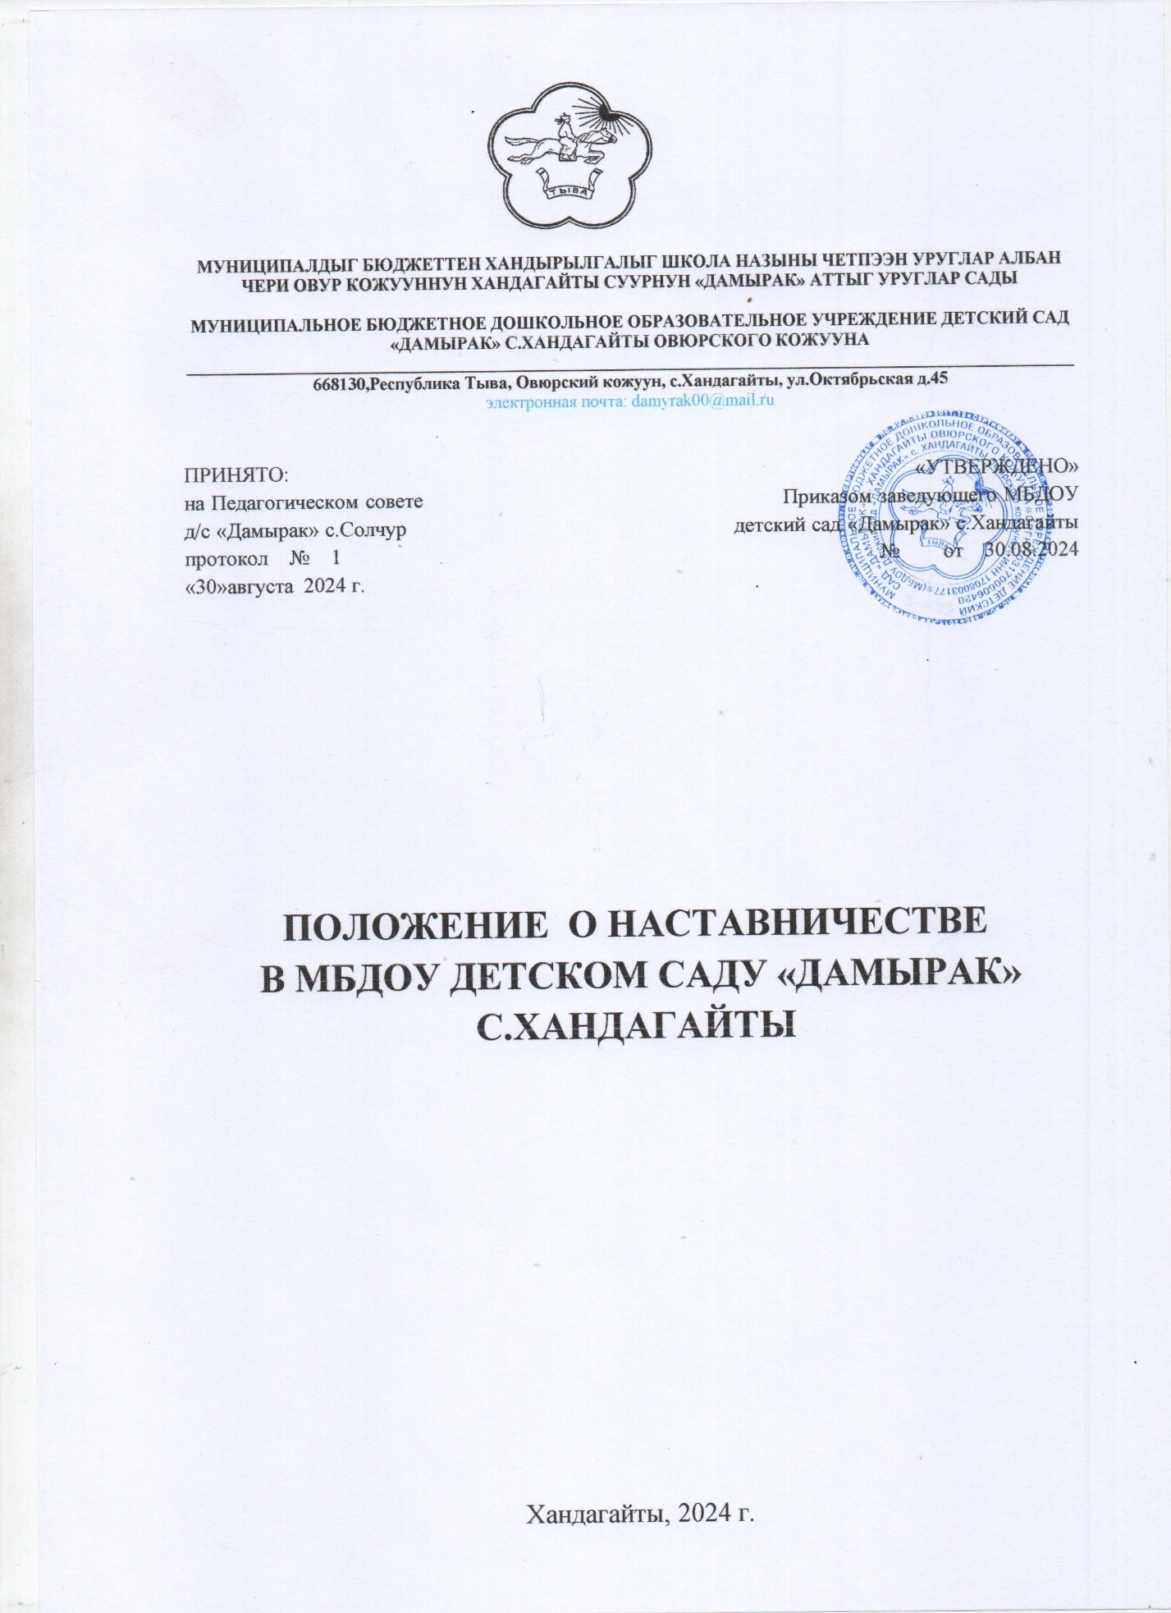

1. Общие положения
Наставничество в муниципальном бюджетном дошкольном образовательном учреждении детском саду «Дамырак» с.Хандагайты (далее ДОУ) разновидность индивидуальной воспитательной работы с педагогами, не имеющими трудового стажа педагогической деятельности в ДОУ.
Наставник – педагогический работник, имеющий опыт работы в образовательной организации, обладающий высокими профессиональными и нравственными качествами, знаниями в области методики обучения и воспитания, достигший значительных результатов в обучении, воспитании и развитии детей.
Наставляемый – молодой начинающий профессиональную деятельность педагог – как правило, овладевший знаниями основ педагогики и психологии по программе подготовки или переподготовки педагогов ДОУ, проявивший желание и склонность к дальнейшему совершенствованию своих навыков и умений. Он повышает свою квалификацию под непосредственным руководством и в процессе непрерывного сопровождения со стороны наставника по согласованному индивидуальному плану профессионального становления.
Наставничество – систематическая индивидуальная работа опытного педагога детского сада (наставника) с молодым специалистом, направленная на развитие его профессиональных психолого-педагогических компетенций в области теории и методики проводимых занятий по воспитанию и развитию воспитанников.
Правовой основой реализации деятельности Наставника в ДОУ являются нормативно-правовые документы федерального, регионального, муниципального уровней, а также уровня ДОУ.
Наставник руководствуется Федеральным законом Россиской Федерации от 29.12.2012 № 273-ФЗ «Об образовании в Российской Федерации», Профессиональным стандартом педагога, утвержденным Приказом Минтруда России от 18.10.2013 № 544н (ред.от 05.08.2016) «Об утверждении профессионального стандарта «Педагог( педагогическая деятельность в сфере дошкольного образования зарегистрировано в Минюсте России 06.12.2013 № 30550), настоящим Положением.

2. Цели и задачи наставничества
Целью наставничества является оказание методической помощи и поддержки молодым специалистам в процессе профессионального становления со стороны опытных коллег.
Основными задачами наставничества являются:
- привитие молодым специалистам интереса к педагогической профессии, сохранение и увеличение численности педагогических коллективов;
- ускорение процесса профессионального становления молодых педагогов, развитие способности самостоятельно и качественно выполнять должностные обязанности;
- формирование ответственного и творческого отношения к организации образовательного процесса;
- адаптация к корпоративной культуре образовательной организации, к ее традициям, нормам и правилам поведения.
3. Организационные основы дошкольного наставничества
Наставничество оформляется приказом руководителя на основании решения педагогического совета.
Руководство деятельностью наставников в масштабе детского сада осуществляет старшего воспитателя.
Старший воспитатель подбирает кандидатуру наставника из числа наиболее опытных педагогических работников, имеющих системное представление о педагогической деятельности, стабильно высокие показатели в области обучения, воспитания и развития воспитанников, опыт методической работы, способность и готовность делиться профессиональным опытом; обладающих гибкостью и деликатностью в общении; имеющих стаж педагогической деятельности не менее десяти лет, в том числе не менее пяти лет по предмету наставничества.
Наставник может иметь одновременно не более двух молодых специалистов. Как правило, опытный педагог назначается наставником на срок не менее одного года.
Кандидатуры наставников рассматриваются на заседании педагогического совета, согласовываются со старшим воспитателем, утверждаются на заседании педагогического совета. На основании решения педагогического совета издается приказ руководителя об организации наставничества.
Приказ о закреплении наставника издается не позднее двух недель с начала трудовой педагогической деятельности молодого специалиста.
Замена наставника производится приказом руководителя в случаях:
- увольнения наставника;
- перевода на другую работу молодого специалиста или наставника;
- привлечения наставника к дисциплинарной ответственности;
- психологической несовместимости наставника и молодого специалиста.
Показателями оценки эффективности работы наставника является повышение качества выполнения задач молодым специалистом в период наставничества. Оценку эффективности работы наставника осуществляет педагогический совет дошкольного учреждения.

4. Реализация целевой модели Наставничества
Для успешной реализации целевой модели наставничества, исходя из образовательных потребностей ДОУ в целевой модели Наставничества рассматриваются формы Наставничества. («Школа молодого воспитателя», «Школа начинающего воспитателя», «Педагог-воспитанник», «Воспитатель-воспитатель» и т.д.).
Индивидуальные программы Наставничества рассматриваются кураторами Наставничества, утверждаются руководителем ДОУ.
Этапы комплекса мероприятий по реализации взаимодействия Наставник-Наставляемый:
- Регулярные встречи Наставника и Наставляемого в соответствии с индивидуальным планом Наставничества;
- Проведение заключительной встречи Наставника и Наставляемого.
Реализация целевой модели Наставничества осуществляется в течении учебного года.
Количество встреч Наставник и Наставляемый определяют самостоятельно в паре, при проведении планирования совместной работы.

5. Обязанности Наставника

- знать требования законодательства в сфере образования, ведомственных нормативных актов, определяющих права и обязанности молодого специалиста по занимаемой должности;
- вводить молодого специалиста в должность (знакомить с основными обязанностями, требованиями, предъявляемыми к педагогическому работнику, правилами внутреннего трудового распорядка, охраны труда и техники безопасности);
- контролировать и оценивать проведение молодым специалистом учебных занятий и внеурочных мероприятий;
- изучать профессиональные и нравственные качества молодого специалиста, его увлечения, наклонности, круг досугового общения, его отношение к педагогической деятельности, дошкольному коллективу, воспитанниками, их родителям (законным представителям);
- разрабатывать совместно с молодым специалистом индивидуальный план профессионального становления последнего с учетом уровня его интеллектуального и нравственного развития, педагогической, методической и профессиональной подготовки;
- контролировать выполнение индивидуального плана профессионального становления молодого специалиста;
- привлекать молодого специалиста к участию в общественной жизни педагогического коллектива, содействовать развитию общекультурной и профессиональной компетентности;
- участвовать в обсуждении вопросов, связанных с педагогической и общественной деятельностью молодого специалиста, вносить предложения о его поощрении или применении мер воспитательного и дисциплинарного воздействия.
6. Права Наставника
В случае надобности и с согласия старшего воспитателя подключать к работе с молодым специалистом других педагогических работников детского сада;
Получать материальное поощрение за наставничество в рамках стимулирующего и премиального фонда оплаты труда.
Требовать рабочие отчеты по освоению индивидуальной программы у Наставляемого как в устной, так и в письменной форме.

7. Права Наставляемого
- вносить на рассмотрение администрации детского сада предложения по совершенствованию работы, связанной с наставничеством;
- защищать профессиональную честь и достоинство;
- знакомиться с жалобами и другими документами, содержащими оценку работы молодого специалиста, давать по ним разъяснения;
- посещать организации социальных партнеров по вопросам, связанным с педагогической деятельностью;
- повышать квалификацию в организациях системы повышения квалификации;
- защищать свои интересы в случае дисциплинарного или служебного расследования, связанного с нарушением норм профессиональной этики.
8. Обязанности Наставляемого
В период наставничества Наставляемый обязан:
-изучать нормативно-правовые акты, определяющие требования к организации образовательного процесса в школе, к его результатам, должностные обязанности педагога, требования охраны труда и техники безопасности, права и обязанности обучающихся и их родителей (законных представителей);
- выполнять индивидуальный план профессионального становления в установленные сроки;
- постоянно работать над повышением профессионального педагогического мастерства, овладевать практическими навыками в области обучения, воспитания и развития воспитанников;
- использовать все возможности системы образования для своего профессионального развития: посещать открытые занятия (в т.ч. в рамках аттестационных испытаний), конкурсы профессионального мастерства, заседания методических объединений, обучаться на курсах повышения квалификации, участвовать в работе проблемных семинаров, вебинаров, конференций, круглых столов и т.д.
- правильно выстраивать свои взаимоотношения с наставником, коллегами, воспитанниками, родителями (законными представителями);
- совершенствовать свой общеобразовательный и культурный уровень;
- периодически отчитываться о своей работе перед Наставником.

